Eclipse 插件说明

由于从官方网站下载的eclipse工具，没有许多插件，因此给开发者造成许多不便，为了是开发者能够更好更便捷地使用eclipse工具，对常用插件作以介绍：

1. 反编译插件

Eclipse Class Decompiler插件

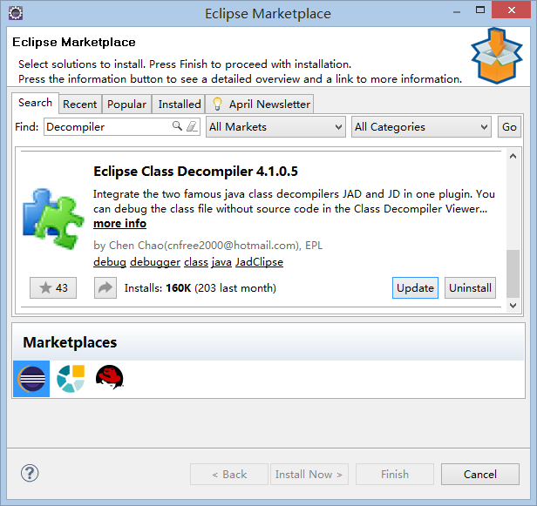

插件安装后，Java菜单下才有Decompiler子节点，未安装的没有

